Помимо указанных выше образцов, для секвенирования на платформе Illumina MiSeq подготовлено 29 образцов ДНК из водной толщи и донных отложений Северного Байкала. Предварительно подобраны ПЦР условия и получены ПЦР продукты с бактериальными (500L, 1350R) и архейными (Arch-20F, Arch-915R) праймерами. Температурно-временной профиль ПЦР для бактериальных праймеров был следующим: первый цикл 94°С – 4 мин, последующие 35 циклов 94°С – 1 мин, 55°С – 1мин 10 сек, 72°С – 1 мин 10 сек, завершающий цикл - 72°С – 10 мин. Для архейных праймеров первый цикл 96°С – 3 мин, последующие 40 циклов 96°С – 30 сек, 50°С – 45 сек, 72°С – 2 мин, завершающий цикл - 72°С – 10 мин. Однако не для всех образцов удалось получить библиотеки ампликонов. Наиболее вероятно, это связано с тем, что препараты суммарной ДНК из донных осадков содержали примеси, которые не позволяли успешно провести ПЦР. При выделении ДНК из осадков в будущем необходимо использовать методики и наборы, позволяющие получить препарат ДНК, свободный от ингибиторных примесей, мешающих проведению ПЦР. Также при планировании экспериментов нужно учитывать, что получение библиотек ампликонов из образцов ДНК донных осадков имеет меньшую отказоустойчивость по сравнению с образцами ДНК из проб воды

1.4 Секвенирование библиотек ампликонов 16S и 18S рРНК
Из различных образцов воды и донных осадков подготовлено 139 библиотек ампликонов фрагментов 16S и 18S рРНК и проведено их секвенирование с использованием высокопроизводительной платформы Illumina MiSeq в конце второй декады ноября (Евроген, Москва). В результате суммарно получено ~16 миллионов парных прочтений. Медианная глубина секвенирования составила 58 тыс. прочтений на образец.
Проведена оценка уровня вариабельности результатов высокопроизводительного секвенирования и при использовании различных методов фильтрации после отбора проб. Для этого был проведен анализ слепых парных технических реплик трех библиотек ампликонов фрагмента V3-V4 гена 16S рРНК. В качестве библиотек для создания реплик использованы образцы ДНК, выделенные из донных осадков и проб воды (табл. 1). При получении ДНК из водных образцов фильтрование бактерий осуществляли с помощью поликарбонатного и нитроцеллюлозного фильтров с диаметром пор 0,22 мкм.
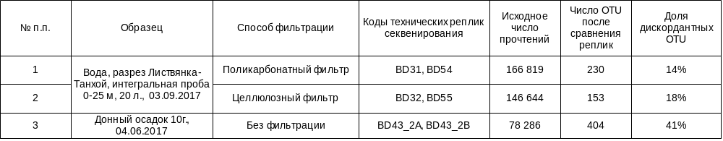Таблица 1. Результаты фильтрации ошибочных OTU на основании статистического анализа равномерности встречаемости OTU в технических репликах секвенирования бактериальных сообществ.

1.4.1 Оценка сходимости результатов секвенирования технических реплик
При анализе технических реплик выявлено, что доля дискордантных OTU (Fisher's exact test, FDR, q < 0.05), полученных с помощью технологии Illumina MiSeq, находится в пределах 14-41% (табл. 1, рис. 1).
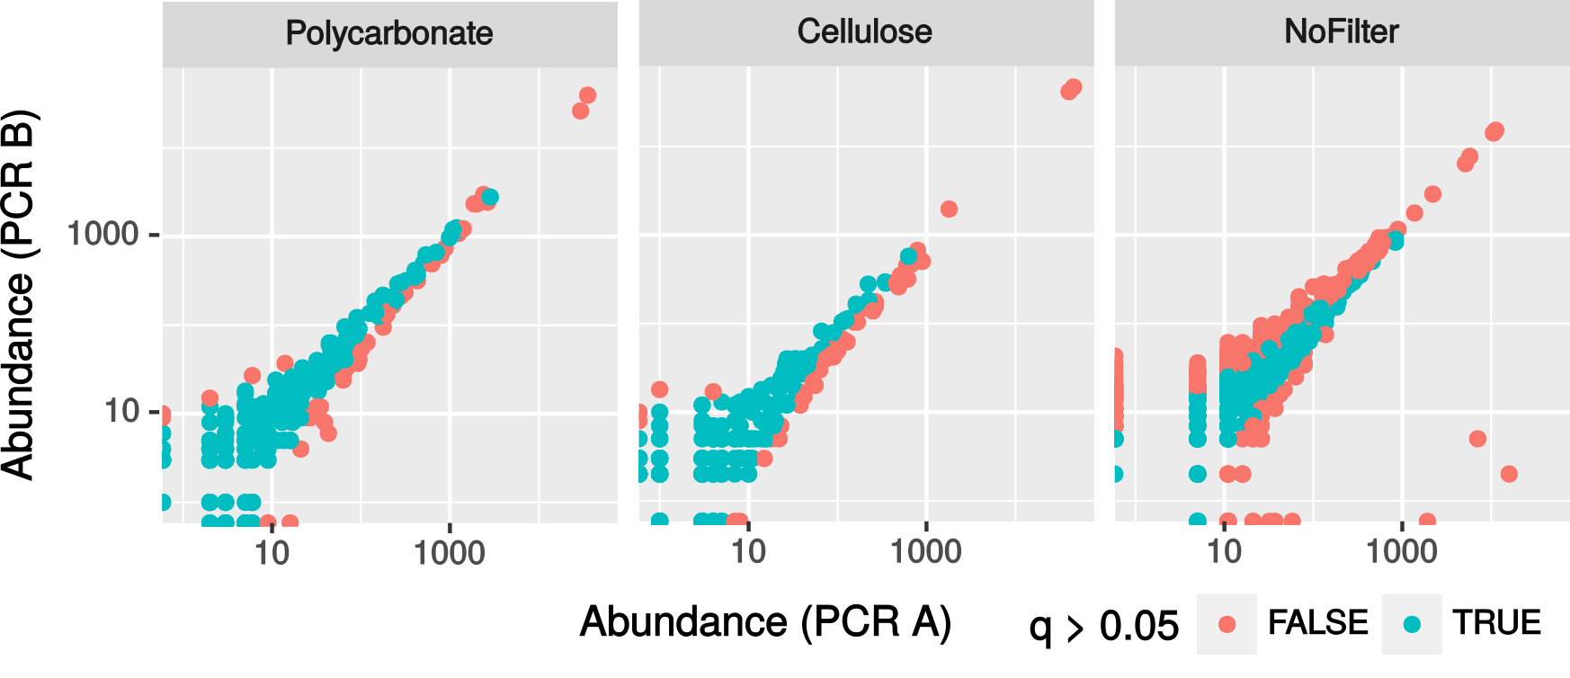
Рисунок 1. FF-график, показывающий соответствие численности OTU в технических репликах секвенирования. Красными точками отмечены OTU, встречаемость которых различается между первой и второй репликами (Fisher's exact test, FDR, q < 0.05).
Статистический анализ показывает, что сходимость между результатами секвенирования технических реплик находится в области верхней границы допустимых значений для технологии Illumina. В частности, об этом свидетельствует высокая доля OTU, представленность которых различается между техническими репликами секвенирования при выбранном уровне значимости. Это свидетельствует о необходимости выработки стратегии с целью выявления ошибочных OTU перед сравнительным анализом структуры сообществ. Анализ технических реплик является перспективным методомдля выявления ошибок, возникающих на этапе подготовки и секвенирования библиотек ампликонов. При использовании такого протокола фильтрации ошибок секвенирования стоимость работ по созданию библиотек ампликонов возрастает в два раза, но появляется возможность фильтрации данных с помощью объективного метода, который не зависит от природы ампликона.

1.4.2 Оценка вариабельности результатов секвенирования в зависимости от метода фильтрации образцов воды
Образцы №1 и 2 представляют собой суммарную ДНК бактерий, выделенных из одного образца байкальской воды с применением разных фильтров. При сравнении технических реплик выявлено, что доля дискордантных OTU при использовании целлюлозных фильтров выше, чем при использовании поликарбонатных фильтров (табл. 1).
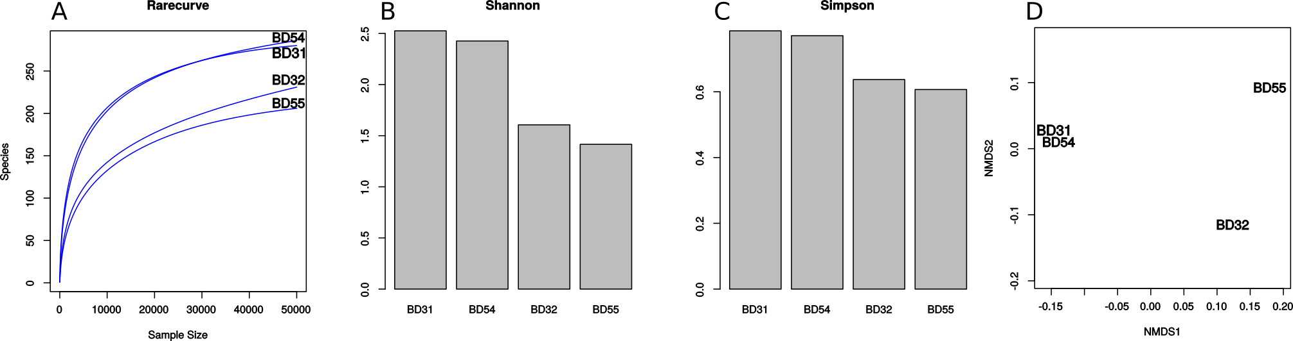
Рисунок 2. Анализ α- и β-разнообразия сообществ, полученных при секвенировании технических реплик №1 (BD31, BD54) и №2 (BD32 и BD55). A – кривые разрежения; B – индексы Шеннона; C – индексы Симпсона, D – ординация сообществ (NMDS, дистанция Bray-Curtis).

Кривые разрежения, построенные для этих сообществ, имеют разные ассимптоты (Рисунок 2A), а индексы α-разнообразия достоверно различаются для сообществ, №1 и №2 (Student's t-test, p < 0.05). Ординация сообществ показывает, что вариабельность технических реплик образца №2 значительна, тогда как технические реплики образца №1 формируют компактный кластер.
Эти результаты свидетельствуют о том, что при использовании поликарбонатных фильтров для фильтрации бактерий из водных природных проб результаты имеют более высокую воспроизводимость.

